深 圳 大 学 实 验 报 告

课程名称： 操作系统

实验项目名称： 实验2

学院： 计算机与软件学院

专业： 软件工程

指导教师： 周明洋

报告人：张欣杰 学号：2020151091 班级： 软工02

实验时间： 2023年 03月16日~04月02日

实验报告提交时间： 2023年04月02日

教务部制
实验目的与要求：
- 加深对进程同步于通信操作的直观认识；
- 掌握操作系统的进程、线程机制和编程接口；
- 掌握操作系统的进程和线程间的同步和通信机制；
- 掌握经典同步问题的编程方法；
方法、步骤：
- 实验内容：
使用wiondows操作系统
学习windows操作系统提供的进程、线程创建函数使用方法
学习windows操作系统提供的共享内存、管道、消息队列的通信机制
利用该操作系统提供的进程间同步的信号量、线程间同步的互斥量的使用方法
- 实验环境：
硬件：桌面PC
软件：Windows操作系统
- 实验编写程序：
  - 一个程序（主线程）从客户端读入按键信息，一次将一行按键信息保存到一个缓冲区内（缓冲区可用全局数组表示）并等待读取进程将数据读走，不断重复上面的操作；
  - 主线程生成两个子线程，用于显示缓冲区内的信息，这两个线程并发读取缓冲区信息后将缓冲区清空（一个线程的两次显示操作之间可以加入适当的时延以便于观察）。
  - 运行上述两个程序，展示其同步与通信功能，要求一次只有一个线程在操作缓冲区，线程输出时加上线程id作为前缀用以区分不同线程。
  - 运行程序，记录操作过程的截屏并给出文字说明
实验过程及内容：
- 共享内存
共享内存通常是最快的进程间通信形式，它提供了一个在进程之间共享的内存区域。一个进程可以将数据写入该区域，而另一个进程可以读取它。在 Boost.Interprocess 中，类 boost::interprocess::shared_memory_object 用于表示共享内存。包含头文件 boost/interprocess/shared_memory_object.hpp以使用此类。
boost::interprocess::shared_memory_object 的构造函数需要三个参数，创建例子如下：shared_memory_object share_mem{ open_or_create,"Boost",read_write };其中open_or_create表示的是如果共享内存已经存在则打开它，如果不存在则创建共享内存；第二个参数为共享内存分配了一个名称；第三个参数决定进程如何访问共享内存，read_write表示的是度或写。完整代码：
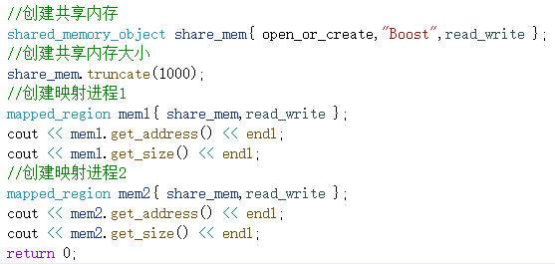
运行结果
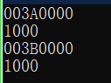
通过运行结果可以看到，两个映射进程的地址是不一样的，但是其内存大小是一样的均为共享内存的大小即1000。
- 管道
所谓的管道，就是内核中的一串缓存(pipe)。一个进程从管道的一段写入的数据，实际上是缓存在内核中的，另一端是读取，也就是从内核中读取这段数据。
- 匿名管道
匿名管道只能用于父子进程间通信 ，不能跨网络通信，并且通信是单向。另外，管道传输的数据是⽆格式的流且⼤⼩受限
父进程写管道、子进程读管道，过程如下：
1、父进程，CreatePipe()创建管道会得到两个句柄，即，管道的读句柄和管道的写句柄。
2、父进程执行CreateProcess()启动子进程时，可以把句柄传（比如把读句柄传给子进程）递给子进程，写句柄父进程自己保存。
3、父进程调用调用WriteFile（）将数据写入到管道。
4、子进程调用GetStdHandle（）取得管道的读句柄，
5、然后，子进程ReadFile（）从管道读取出数据。
- 命名管道
命名管道，顾名思义，这个管道肯定是有名字的。通过管道的名字来确保多个进程访问同一个管道。事实上，命名管道不仅可在同一台计算机的不同进程之间传输数据，甚至能在跨越一个网络的不同计算机的不同进程之间，支持可靠的、单向或双向的数据通信。
- Demo
首先编写一个子进程代码
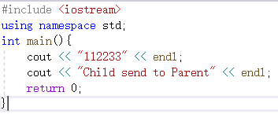
将子进程代码进行构建，然后将构建完成的exe文件命名为Child，然后编写父进程代码
在父进程中，首先创建窗口句柄，然后使用CreatePipe()，创建管道，创建成功则输出成功信息，否则输出错误信息。
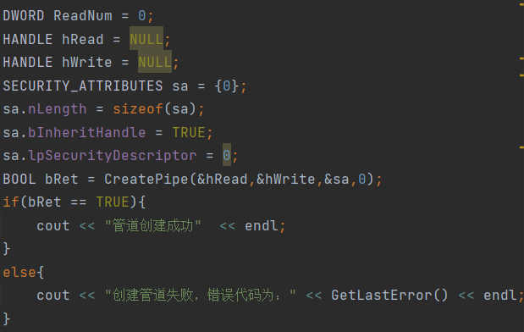
然后进行打开子进程的操作，通过管道进行读取操作获取子进程中的内容
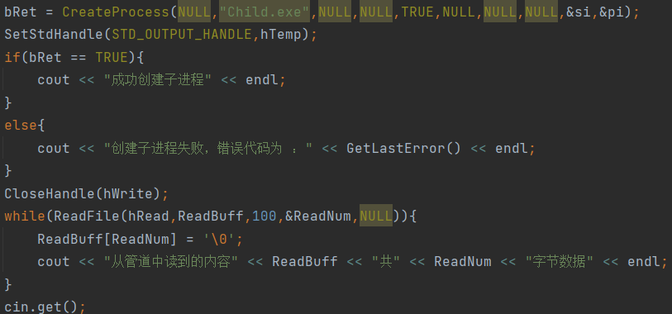
运行代码得到如下结果
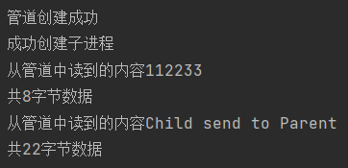
可以看到父进程成功从管道中读取到子进程中的内容。
- 消息队列
消息队列的构造函数有三个分别是：
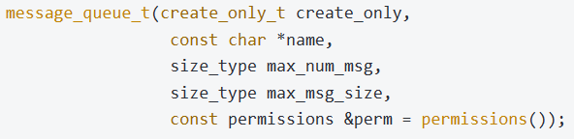
该构造函数的作用是创建一个消息队列，name用于指定消息队列的名字，max_num_msg指定创建的消息队列最多能有多少条消息同时存在，max_msg_size表示了所有的消息中最大的消息长度，最后一个参数指定了消息队列的权限，默认是0644。值得注意的是，如果已经有一个同名的消息队列存在，那么该构造函数就会抛异常。
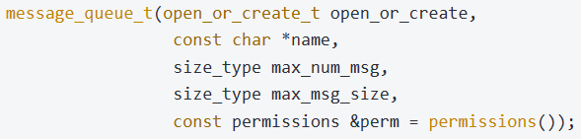
第二个构造函数和的第一个构造函数大同小异，和第一个构造函数的区别是如果已经存在了一个同名消息队列就打开该消息队列，否则则创建新的消息队列
第三个构造函数仅仅是打开一个消息队列，如果没有该消息队列，则会抛出异常。
在消息队列中，不管是发送消息还是接收消息都有三种模式，也分别对应了三个发送或接收的方法。
发送消息：
1：Blocking：阻塞，对于发送方来说，如果消息队列满了，则发送消息会被阻塞，直到消息队列有多余的位置来存放此条消息。而对于接收方接收数据时，如果消息队列为空，也会阻塞直到消息队列中有数据可读。
2：Try，非阻塞的方式，不管消息队列是空还是满都会立刻返回false。
3：Timed，阻塞的方式，和第一种不同的时，他会阻塞一定的时间，如果时间到了队列还是空或满的，则会返回false。
对于发送方，其三种发送的方式如下：
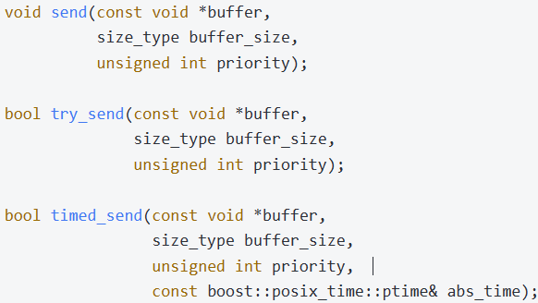
其中send是阻塞的方法，try_send是非阻塞的方法，timed_send是有时间限制阻塞的方法。参数buffer表示是消息的缓冲区，buffer_size表示buffer的大小，priority表示消息的优先级，abs_time则表示等待的时间。
接收消息：
与发送方法类似，这三种方法都是对do_receive方法的一层封装
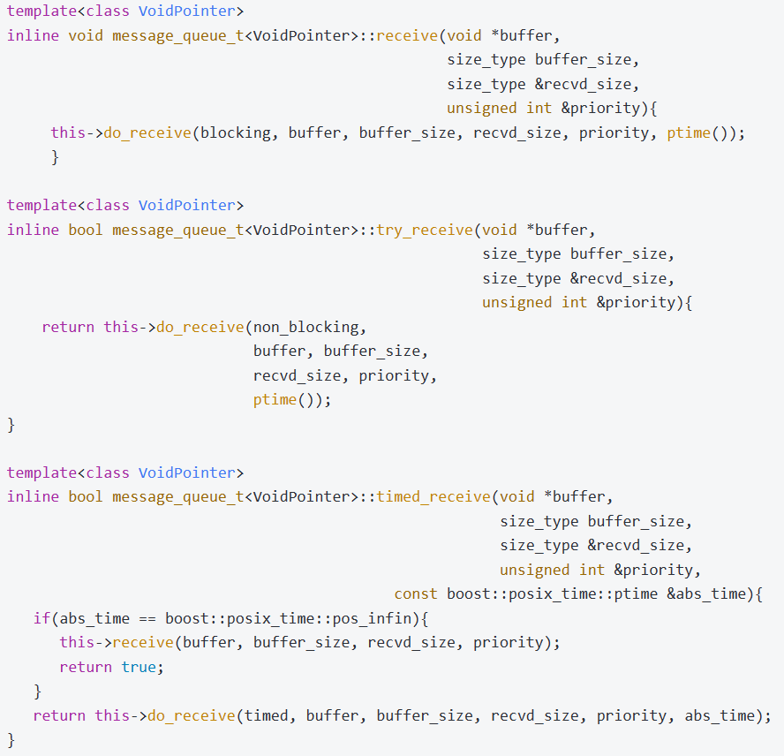
- 进程通信
首先在定义vector类型的全局变量buffer，使用该变量存储缓冲区数据，然后再定义一个mutex和condition_variable_any类型的变量，即互斥锁和条件变量。
在主程序中启动主线程和子线程，其中input为我编写的主线程，其装载的函数为input_thread，output1和output2为我编写的两个子线程，其装载的子函数分别为output_thread1和output_thread2。
- input_thread
在该函数中，首先使用getline()方法不断获取客户端的输入，然后对临界区进行加锁保护，即lock，然后将输入的字符串保存到buffer变量中，即缓冲区中，最后使用notify_one()方法唤醒等待队列中的第一个线程。使用notify_one()的好处是不会存在锁争用，所以能够立即获得锁，其余的线程不会被唤醒，需要等待再次调用notify_one()。代码如下：
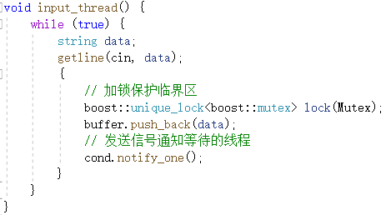
- output_thread()
由于子函数output_thread1和output_thread2的代码几乎是一样的，因此在这里只对一个子函数进行分析。在output_thread1中，首先对临界区进行加锁操作从而达到保护临界区的目的，然后等待buffer中的数据，即等待缓冲区中国的数据，如果缓冲区有数据，则输出线程1的id和缓冲区的第一条数据，完成该操作后子进程释放锁，然后将缓冲区的内存进行清空操作，子进程进入一小段时间的休眠状态。代码如下：
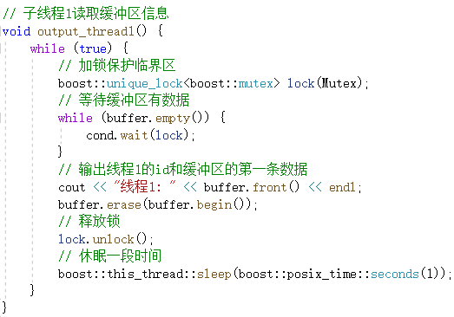
- 代码运行
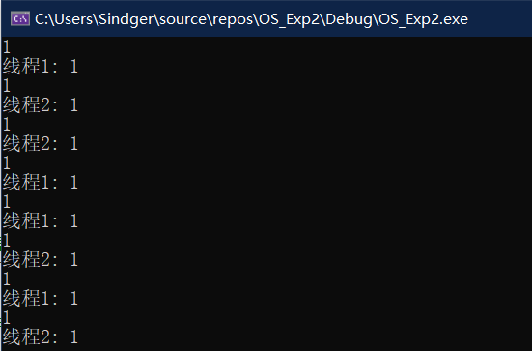
子线程1和子线程2是并发的，我们连续输入1，其中第一次输入和第二次输入间隔时间是小于1s的，但第二次和第三次输入的间隔是大于1s的，因此我们可以看到，第一次执行的是线程1，第二次执行的是线程2，第三次执行的线程还是线程2，由此不难推测，在输入第二次的时候，线程1还在休眠状态，但是第三次输入时间隔大于1s，此时线程1和线程2均为就绪状态，且线程2也进入了等待队列，因此再一次执行了线程2。
思考题：（如果没有则不做）
- 对比管道、消息队列、共享内存三者的差异。
管道分为匿名管道和命名管道；匿名管道是半双工的，数据只能单向通信；需要双方通信时，需要建立起两个管道；只能用于父子进程或者兄弟进程之间（具有亲缘关系的进程）。命名管道：可在同一台计算机的不同进程之间或在跨越一个网络的不同计算机的不同进程之间，支持可靠的、单向或双向的数据通信。
消息队列与命名管道类似，但少了打开和关闭管道方面的复杂性。使用消息队列并未解决我们在使用命名管道时遇到的一些问题，如管道满时的阻塞问题。消息队列提供了一种在两个不相关进程间传递数据的简单有效的方法。与命名管道相比：消息队列的优势在于，它独立于发送和接收进程而存在，这消除了在同步命名管道的打开和关闭时可能产生的一些困难。消息队列提供了一种从一个进程向另一个进程发送一个数据块的方法。而且，每个数据块被认为含有一个类型，接收进程可以独立地接收含有不同类型值的数据块。
在这三者中，效率最高的进程通心方式时共享内存，共享内存是进程间通信中最简单的方式之一。共享内存允许两个或更多进程访问同一块内存，就如同 malloc() 函数向不同进程返回了指向同一个物理内存区域的指针。当一个进程改变了这块地址中的内容的时候，其它进程都会察觉到这个更改。因为所有进程共享同一块内存，共享内存在各种进程间通信方式中具有最高的效率。访问共享内存区域和访问进程独有的内存区域一样快，并不需要通过系统调用或者其它需要切入内核的过程来完成。同时它也避免了对数据的各种不必要的复制。共享内存区是最快的可用IPC形式，一旦这样的内存区映射到共享它的进程的地址空间，这些进程间数据的传递就不再通过执行任何进入内核的系统调用来传递彼此的数据，节省了时间。
与管道和消息队列相比，共享内存只需要从输入文件到共享内存区，从共享内存区输出到文件，该过程不涉及到内核的拷贝，所以花的时间比较少。
而管道和消息队列消息传递的一般方式为：从服务器得到输出----通过管道，消息队列写入数据，通常需要从进程拷贝到内核----客户从内核拷贝到进程----然后再从进程中拷贝到输出文件，通过这4次拷贝才能完成文件的传递。
- 对比Boost的管道接口ipstream、opstream、pstream的差异
Boost库提供了三种不同的管道接口，分别是ipstream、opstream和pstream，它们之间的差异如下：
- ipstream：ipstream是用于读取子进程输出的管道接口，可以实现在父进程中读取子进程的标准输出和标准错误输出。使用ipstream时，父进程可以像读取文件一样读取子进程的输出，直到子进程结束或父进程关闭管道为止。
- opstream：opstream是用于向子进程写入数据的管道接口，可以实现在父进程中向子进程的标准输入写入数据。使用opstream时，父进程可以像向文件写入数据一样向子进程写入数据。
- pstream：pstream是同时支持读取子进程输出和向子进程写入数据的管道接口。使用pstream时，父进程可以读取子进程的输出并向子进程写入数据。
综上所述，ipstream主要用于读取子进程的输出，opstream主要用于向子进程写入数据，而pstream则可以同时读取子进程的输出和向子进程写入数据。
深圳大学学生实验报告用纸
实验结论：
通过本次实验，我加深了对进程同步于通信操作的直观认识；初步掌握操作系统的进程、线程机制和编程接口；理解了操作系统的进程和线程间的同步和通信机制；掌握经典同步问题的编程方法。同时还学习到了操作系统中的多中进程通信机制，在管道实验中我并未使用boost库的三个管道接口，因为我在当时还对boost中内置的管道接口并不了解，在接下来的实验中我需要加深对boost库中的函数的了解，以便于更好地了解操作系统的进程通信机制。
指导教师批阅意见：

成绩评定：

指导教师签字：
年 月 日
备注：
注：1、报告内的项目或内容设置，可根据实际情况加以调整和补充。

